واجب منزلي ينجز عن بعد :
المطلوب من الطلبة بعد الاطلاع والحضور للمحاضرات الاجابة على الأسئلة التالية:
لديك مجموعة من الصور تمثل وضعيات عمل مختلفة، على ضوء دراستك لمقياس الأرغونوميا حاول:
- ما الذي يجب عمله لتصحيح هذه الوضعيات؟
- ما هي الوضعيات التي تستدعي التغيير وليس التصحيح:
- هل يمكن تسجيل اصابات بين الأفراد في هذه الوضعيات؟ اشرح كيف توفر السلامة المهنية لهؤلاء الأفراد؟
- أذكر أنواع الأرغونوميا التي يمكن من خلالها أن تتدخل لجعل هذه الوضعيات آمنة؟
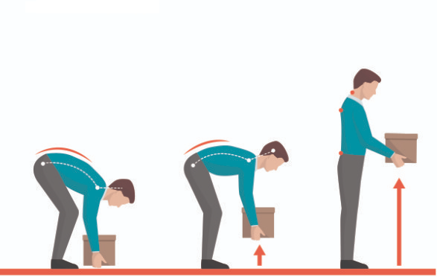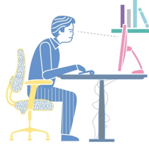
2
1
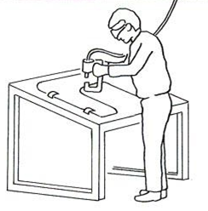
3
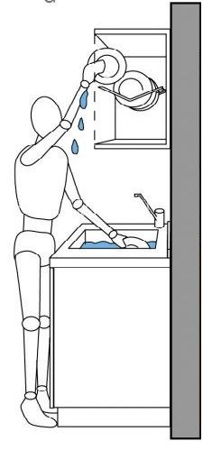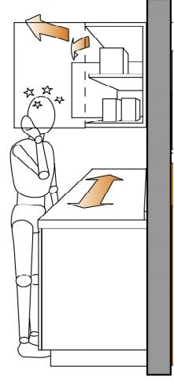
4
5
الاجابة ترسل على الاميل:
wchebili@yahoo.fr

